用户权限管理系统
详细设计说明书

编 写： | Fish2018 | 日 期： | 2018.04.14

文档变更记录
序号 | 变更（+/-）说明 | 作者 | 版本号 | 日期 | 批准
1
2

目录
1. 引言 3
1.1 编写目的和范围 3
1.2 术语表 3
1.3 参考资料 3
1.4 第三方工具 3
2. 模块设计 4
2.1 用例图 4
2.2 功能设计说明 4
2.2.1 工单申请 4
2.2.2 工单列表 6
2.2.3 工单历史 8
3. 接口设计 10
3.1 接口说明 10
4. 数据库设计 10
4.1.1 权限管理数据字典 10

引言

编写目的和范围
项目需求：为技术部提供一个内部工作协作的系统，用于记录、处理、跟踪一项工作的完成情况，实现系统化、标准化的工作处理流程。便于管理员处理日常运维问题。
编写目的：主要用于为实现系统的功能而进行的系统详细设计说明，详细描述了系统各组成模块的实现流程、功能、接口等内容，便于对系统的编码进行指导和约束。
范围：系统各组成部分的构成、每个模块（或类）的属性、方法，用户界面设计等内容。

术语表
定义系统或产品中涉及的重要术语，为读者在阅读文档时提供必要的参考信息。
序号 | 术语或缩略语 | 说明性定义
1 | Ticket system | 工单系统Ticket system又称为工单管理系统（还可以称为问题工单系统，事务工单系统，事务追踪系统issue tracking system，支持工单系统support ticket system)）,它是一种网络软件系统，根据不同组织，部门和外部客户的需求，来有针对的管理，维护和追踪一系列的问题和请求。一个完善功能的工单系统又可以称为帮助台系统。

参考资料
UML用例图总结

第三方工具
程序包、工具 | 版本 | 用途
Pycharm | 2016.2.3 | Ide工具
Mysql | 5.7 | 数据库工具
Vagrant | 2.0.1 | 创建和部署虚拟化开发环境
python | 2.7 | Python版本环境

模块设计

用例图
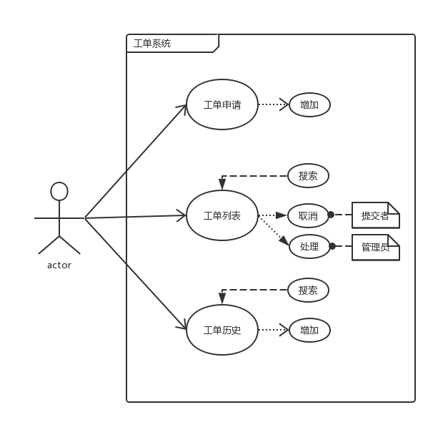

功能设计说明

工单申请

设计图
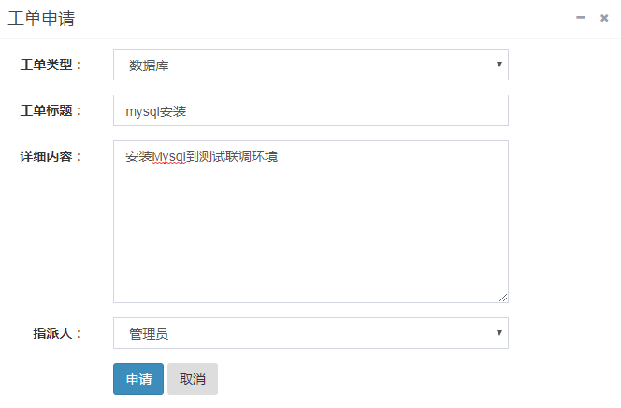

功能描述
此模块的主要功能是用户工单申请时可以选择工单类型、指派人（工单处理人，一般为管理员），提交后发送邮件通知管理员，系统根据提交的工单标题全文检索知识库并返回相关文档给申请者，帮助其解决问题，如果没有找到相关文档则直接返回工单列表。

输入数据
前端显示 | 变量 | 说明
工单类型 | type | 工单的类型
工单标题 | title | 工单的标题
详细内容 | order_contents | 工单的内容
指派人 | assign_to | 指派人

输出数据

字段 | 说明
query | 全文检索字符串，即工单标题
page | 检索到的知识库文档分页对象

流程图
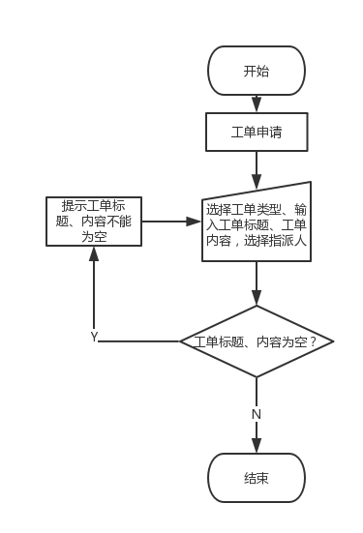

源码说明
添加：对提交的表单验证成功后，对数据库进行添加操作。
搜索：根据工单标题全文检索数据库。
class WorkOrderApplyView(LoginRequiredMixin, View):
def post(self,request):
提交工单
全文检索知识库
邮件通知管理员

工单列表

设计图
搜索：
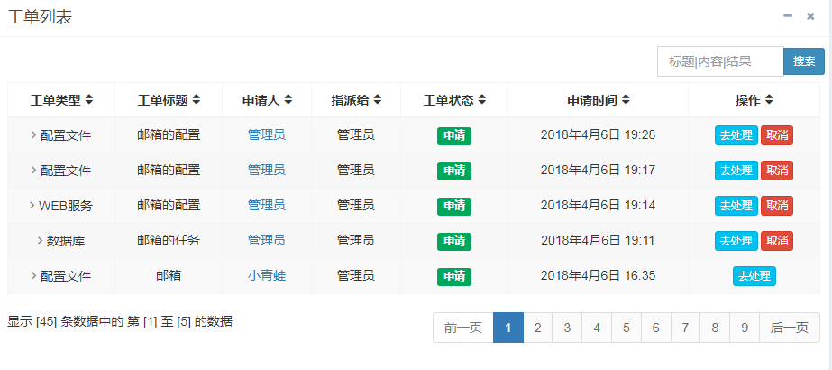
接受处理：
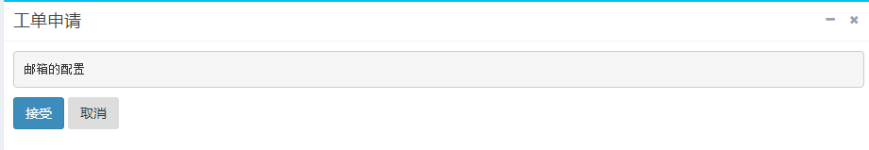
工单处理：
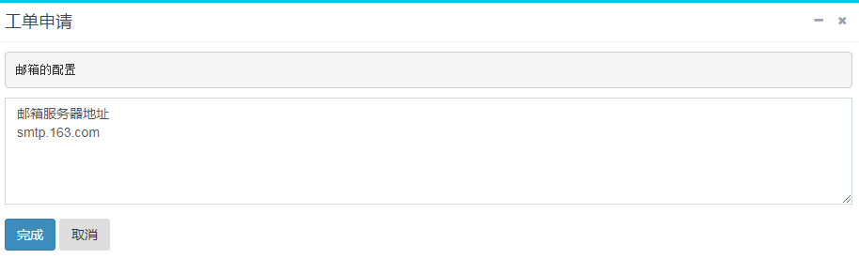
用户工单统计：
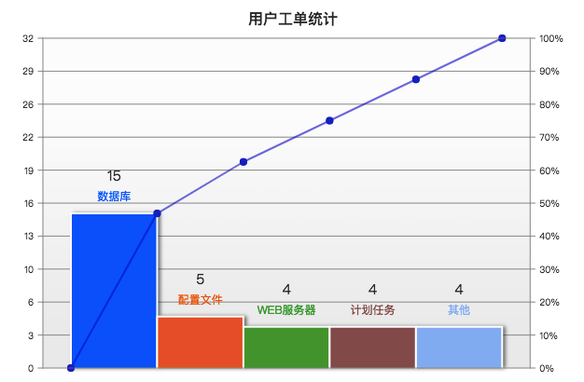

功能描述
管理员可以看到所有工单，普通用户只能看到自己的工单。

搜索工单，申请者取消工单，管理员处理工单，统计每个人最近一周提交的工单种类及对应数量。

输入数据
前端显示 | 变量 | 说明
搜索框 | Keyword | 搜索关键词
操作按钮 | Data-id | 工单id

输出数据
字段 | 说明
Code | 结果，1表示失败，0表示成功
Result | 权限添加成功
Errmsg | 失败信息
Orderlist | 工单对象列表
Keyword | 搜索关键词

流程图
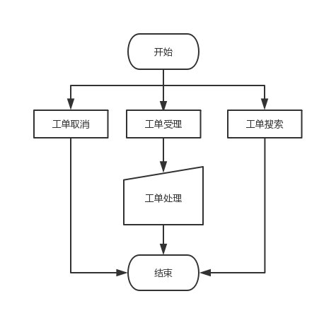

源码说明
搜索：根据关键词查询数据库结果集。
取消：根据工单id删除工单。
处理：处理结果保存到数据库对应工单。
class WorkOrderListView(LoginRequiredMixin, PaginationMixin, ListView):
查询工单列表
class WorkOrderDetailView(LoginRequiredMixin, DetailView):
受理工单
处理工单
class BarListView(LoginRequiredMixin,View):
查询提交者的工单统计

celery定时任务
@task()
def statistics():
统计每个人最近一周提交工单类型及对应数量保存到数据库

工单历史

设计图
搜索：
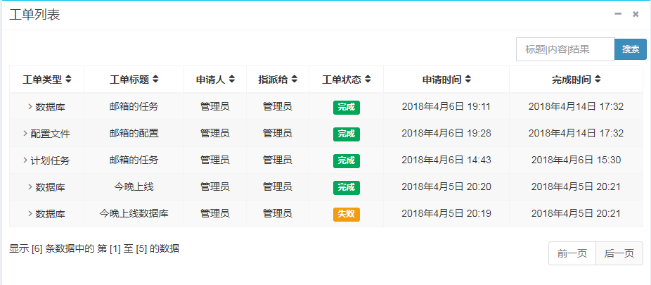

功能描述
完成的工单（处理成功、失败的工单）会归档到这里，管理员可以查看所有的历史工单，普通用户只能看到自己的。

输入数据
前端显示 | 变量 | 说明
搜索框 | Keyword | 搜索关键词

输出数据
变量名 | 说明
Historylist | 历史工单对象列表
Keyword | 搜索关键词
Code | 结果，1表示失败，0表示成功
Errmsg | 失败信息

源码说明
搜索：根据关键词查询数据库结果集。
class WorkOrderHistoryView(LoginRequiredMixin,ListView):
查询历史工单

接口设计

接口说明
/workorder/apply/
功能：添加工单
调用方式：get、post

/ workorder /list/
功能：搜索、取消工单
调用方式：get、post、delete

/ workorder /detail/<pk>
功能：受理、处理工单
调用方式：get、post

/ workorder /history/
功能：搜索历史工单
调用方式：get、post

/search/?q=[STRING]
功能：全文检索
调用方式：get

数据库设计

权限管理数据字典
work_order_statistics
字段名 | 数据类型 | 默认值 | 允许非空 | 自动递增 | 备注
id | int(11) |  | NO | 是
applicant | int(11) |  | NO
type0 | int(11) | 0 | NO
type1 | int(11) | 0 | NO
type2 | int(11) | 0 | NO
type3 | int(11) | 0 | NO
type4 | int(11) | 0 | NO

work_order_workorder
字段名 | 数据类型 | 默认值 | 允许非空 | 自动递增 | 备注
id | int(11) |  | NO | 是
title | varchar(100) |  | NO
type | int(11) |  | NO
order_contents | longtext |  | NO
status | int(11) |  | NO
result_desc | longtext |  | YES
apply_time | datetime(6) |  | NO
complete_time | datetime(6) |  | NO
applicant_id | int(11) |  | NO
assign_to_id | int(11) |  | NO

